

## Modulo I.

**Conceptos básicos de Emprendimiento, Negocios e Ideas de Negocios.**

**Primera parte**



Contenido

* Conceptos básicos de: Emprender y Emprendimiento.
* Características de un Emprendedor.
* Tipos de Emprendimientos
* Concepto y Características

del Empresario.

* Tipos de Empresarios.
* Conceptos de Idea de Negocios.
* Tipos de Negocios.
* Fuentes de financiamiento para Emprendimientos en República Dominicana.
* Marco legal del Emprendimiento: Ley 688- 16 y Decreto 160-18.





Antes de comenzar!

* ¿Cualquier persona puede ser emprendedora?
* ¿Existen emprendedores sin ideas o gente con ideas y poco espíritu emprendedor?
* ¿En el binomio emprendedor-idea cuál de los dos factores es más importante para tener éxito?
* ¿Qué cualidades y aptitudes debe tener una persona emprendedora?
* ¿La persona creativa nace o se hace?
* ¿Soy capaz de desarrollar un plan de negocio?

Contenido

**1Conceptos básicos de:**

**Emprender y**

**emprendimiento.**







**Emprender**: es algo más que la capacidad de

acometer o poner en marcha un negocio. *Es tener ideas y lanzarte a probarlas apostando por ellas, tener el valor de intentarlo y no tener miedo al fracaso, tener voluntad y perseverancia, en definitiva, es una actitud.*



**Emprendedor:**El significado de emprendimiento incluye la ejecución de ideas por parte de un emprendedor, el cual pasa a la acción para hacer un cambio en el mundo.



.

Todos los emprendedores tienen algo en común: se lanzan a la acción. No es tan solo una idea de negocios que está en su cabeza. Los emprendedores toman la idea y la ejecutan. El emprendimiento es la ejecución exitosa de ideas de las mentes más brillantes



# C:\Users\LENOVO\Documents\Clase ITLA Tecnologo\Cuatrimestre 3\Emprendurismo\imagenes\Presentaciones y clases\acercade.png2Características de un Emprendedor.





*El significado de emprendedor implica mucho más que ser un generador de negocios o trabajo. Los emprendedores son algunos de los agentes de cambio más poderosos del mundo, dando lugar a lo que se conoce como emprendimiento social.*





**VISIÓN**

Un emprendedor ha de tener una visión de negocio especial. Un olfato que le permita anticiparse al mercado para poner en marcha un negocio que realmente satisfaga las necesidades de su público objetivo.

**INICIATIVA**

De la misma manera, un emprendedor debe llevar la iniciativa por bandera. Una persona que se plantee continuamente nuevas propuestas, mejoras y oportunidades. Esto es determinante para que el producto o servicio que desarrolle sea totalmente innovador.

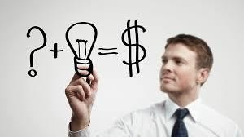

**AMBICIÓN**

Cualquier proyecto que se emprenda ha de ser ambicioso. Y quien lo lidere también. Tener claro qué queremos conseguir y, después, plantearnos cómo lo vamos a logar, ayudará al emprendedor a ver el camino con mayor claridad.

**PASIÓN**

Un emprendedor sin pasión por lo que hace no tiene ningún sentido. Al emprendedor tienen que entusiasmarle lo que está llevando a cabo y creer en su proyecto ya que de ello también dependerá su éxito o fracaso. Debe tener una firme apuesta y defender con pasión su idea.



**RESOLUTIVO**

Otra cualidad del buen líder y, por tanto, del emprendedor es la capacidad de resolver los inconvenientes o problemas de una manera rápida y eficaz. Esto es muy importante ya que en un proyecto que acaba de nacer lo normal es que vayan apareciendo diferentes situaciones que pondrán de manifiesto la necesidad de alguien que tenga esta cualidad.

**LIDERAZGO**

Una start-up o proyecto emprendedor necesita de un buen líder que tenga una capacidad de influencia especial y que sepa conectar con sus trabajadores. Ello significa que el líder de equipo será capaz de comunicar las ideas de manera brillante hasta el punto de generar motivación, así como explotar las mejore virtudes de cada uno

de los que forman parte l equipo.



**CREATIVO**

El emprendedor también tiene que tener una mente innovadora y creativa. Un profesional cuya inspiración no tenga límites precisamente para idear un proyecto innovador, resolver con cierta creatividad posibles problemas o, incluso, plantear alternativas que nada tengan que ver con lo comúnmente conocido.

**ASERTIVO**

Mostrarse seguro de sí mismo y hacérselo ver al resto. Esta faceta es muy importante ya que el emprendedor dejará ver su seguridad en confianza en sí mismo, al mismo tiempo que le permitirá no dar rodeos y orientarse a os objetivos ya planteados.



**CAPACIDAD DE APRENDIZAJE**

Es necesario tener una buena actitud, tanto para lo bueno que vendrá, como para lo malo. Aprender día a día de los aciertos y de los errores es otra de las grandes cualidades que ha de tener un buen emprendedor.

**OPTIMISTA**

Ser positivo ayudará al emprendedor a convertir las amenazas en oportunidades. Asimismo, favorecerá a cumplir con el resto de cualidades, ya que permitirá afrontar con una mejor actitud ante cualquier adversidad, además de desarrollar una mentalidad constructiva.





**3**





***Aunque hay distintos tipos de emprendimiento y estos son los más distintos, todos tienen en común en objetivo de crear soluciones innovadoras y eficientes para los problemas humanos.***





Según el tamaño

## Pequeñas empresas

En estos, el propietario es quien dirige la organización, quizá con un par de empleados a su mando.

Son los negocios que podemos ver en las calles o avenidas de nuestras ciudades y, que son apenas rentables para sus dueños. Son considerados exitosos si logran mantener las necesidades básicas de la familia.





## Empresas escalables

Su propósito va más allá de solo producir lo suficiente para cubrir económicamente a su dueño. **Son concebidos con la idea de generar grandes niveles de crecimiento** gracias a la innovación y estrategias.

Los negocios tecnológicos, relacionados con el desarrollo de software y dispositivos electrónicos es un buen ejemplo de empresa enfocada en el concepto de escalabilidad.





## Organizaciones sociales

En estos, la intención principal no es generar dinero o tomar una cuota del mercado. Se trata de generar un impacto en el mundo.

Normalmente son empresas sin fines de lucro y se centran en sectores como la educación, derechos humanos, desarrollo humano, salud o medio ambiente.



Según su nivel de innovación**.**

## Emprendimientos novedosos

Cuando un

emprendimiento se basa en desarrollar e investigar para crear un producto o servicio innovador, se le puede catalogar como emprendimiento novedoso.

Estos son los que más impacto pueden generar de frente a un problema o necesidad del mercado.

Una de sus características principales es que al momento de generarse la idea innovadora, requieren de mucho capital para lograr desarrollar todo el proceso de investigación y luego la puesta en marcha del modelo de negocios.







## Negocios oportunistas

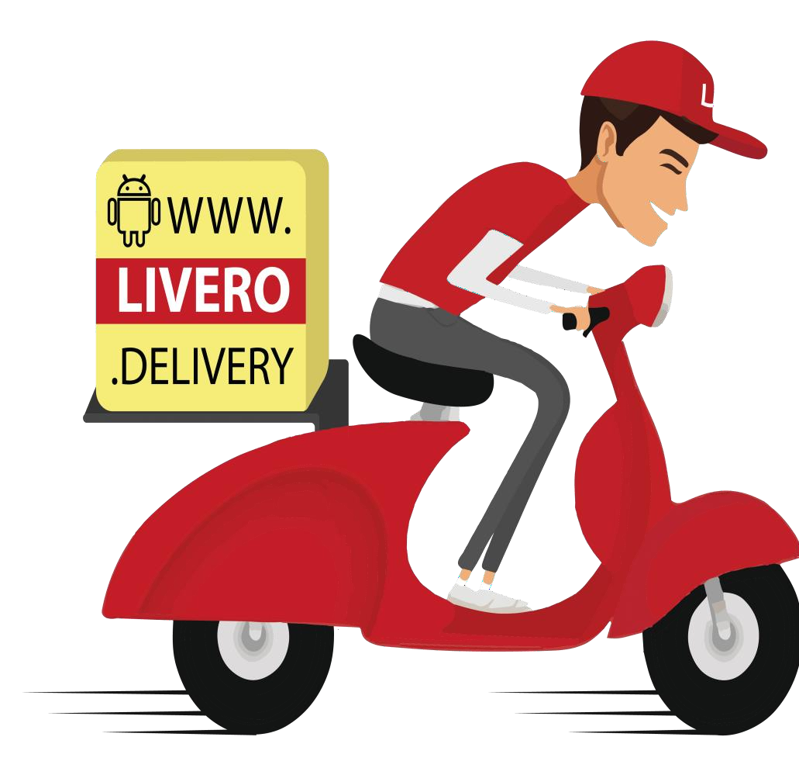Estos atienden una necesidad específica en un momento determinado con una propuesta de negocios diseñada especialmente para esa oportunidad.

Lo especial de este tipo de emprendimiento es que requiere de una gran visión por parte del emprendedor para detectar, desarrollar y ejecutar un modelo de negocio que satisfaga esa carencia del mercado





## Emprendimientos incubadores

A diferencia de todos los anteriores, **estas ideas permanecen un largo tiempo en investigación y desarrollo**, con el objetivo de satisfacer una necesidad recurrente dentro de un nicho. Las grandes empresas usan las incubadoras de ideas para generar suficientes datos y asegurarse que dicho negocio dará resultados.

Asimismo, son ejecutadas por organizaciones que tienen una porción del mercado y son usadas para mantenerse actualizadas con las tendencias.



1. **Negocios espejos** No tienen nada de innovadoras, solo se enfocan en sacar a la venta algún producto que ya existe en el mercado.

*Un ejemplo podría ser las franquicias, en las que el inversionista o emprendedor no crea nada, solo compra una licencia o “marca” con un modelo de negocio que funcione para adaptarlo de pies a cabeza en otra locación.*







Según el Emprendedor

1. Privado (Capital privado)
2. Publico(Patrocinado por sector Publico)
3. Individual (Una sola persona o familia)
4. Emprendimiento en masa

